Құрметті Айсулу Кульниязкызы!

Сіз көп жылдан бері білім саласында тынымсыз еңбек етіп, осы жолда көп белес-биіктерді бағындырып келесіз.

Бойыңыздағы еңбекке адал, мақсатқа берік қасиеттеріңіздің арқасында бүгінгі күні мектебімізді шебер басқарып келесіз. Әріптестеріңіз Сізді ақылман басшы, іскер ұйымдастырушы, жарқын бастамалардың қолдаушысы ретінде ерекше бағалап, құрмет тұтады. Бүгінгі мерейлі 50 жылдық тойынызбен Сізді әріптестеріңіз құттықтай отырып Сізге ақ ниетпен мықты денсаулық, қажымас күш-қайрат, ортаймас несібе-дәулет тілейміз.

Еңбекте толағай табыстарға, мақсатта биік шыңдарға жете беріңіз, абырой-беделіңіз бен табыс-тартуларыңыз арта берсін. Әрдайым отбасыңыз аман, жүзіңіз жарқын, мерейіңіз үстем болсын!

Елу деген толы той мен думанға,  
Тау секілді көрінеді тұлғаң да.  
Құшақ-құшақ гүлін алып келіпті,  
Әріптестер туған-туыс бауыр да

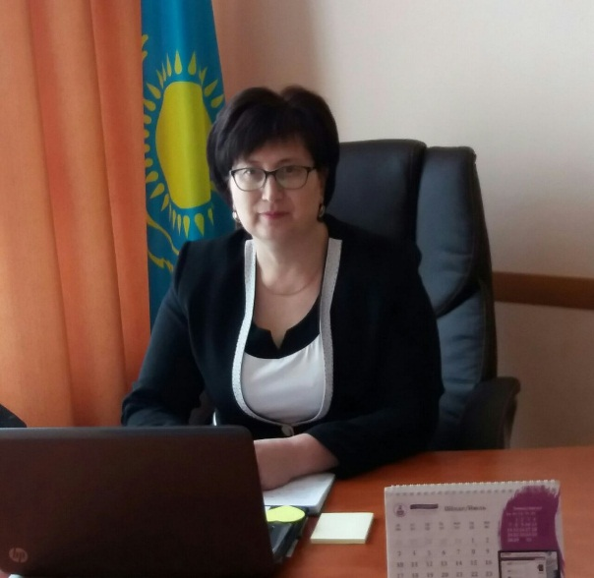

Молодежный ОМ ұжымы.